Министерство науки и образования РФ

Федеральное государственное бюджетное учреждение

высшего образования

**«Тверской государственный технический университет»**

(ТвГТУ)

Кафедра программного обеспечения

**Отчет по лабораторной работе №1**

По дисциплине: «Новые технологии в РПС»

Тема: «Автоматизированный сбор данных. Работа со строками»

|  |
| --- |
| Выполнил:  студент группы  М.ПИН.РИС - 23.06  Тимофеев Александр Сергеевич |
| Проверила:  старший преподаватель  кафедры ПО  Корнеева Е.И. |

Тверь 2023

**Вариант №1. Числовые данные**

**Постановка задачи:** С использованием веб-сайта [https://www.cbr-xml-daily.ru](https://colab.research.google.com/corgiredirector?site=https%3A%2F%2Fwww.cbr-xml-daily.ru) получить курс доллара по дням на максимально возможный период. Результат сохранить в выходной файл dataset.csv, где каждая строка будет содержать дату и курс, разделенные запятой.

**Код программы (Python):**

Библиотеки:

import os

import requests

import csv

from datetime import datetime, timedelta

Константы:

CURR_DIR = os.path.dirname(os.path.abspath(__file__))

Функция записи CSV файла с полученным датасетом:

def write_dataset(start_date = datetime(2023, 9, 10), end_date = datetime.now()):

    with open(CURR_DIR + '\dataset.csv', 'w', newline='', encoding='utf-8') as file:

        writer = csv.writer(file)

        writer.writerow(['Date', 'USD'])

        current_date = start_date

        while current_date <= end_date:

            url = f'https://www.cbr-xml-daily.ru/archive/{current_date.year}/{current_date.strftime("%m")}/{current_date.strftime("%d")}/daily_json.js'

            response = requests.get(url, headers={'User-Agent':'Mozilla/5.0'})

            if response.status_code == 200:

                data = response.json()

                today = current_date.strftime('%Y-%m-%d')

                writer.writerow([today, data['Valute']['USD']['Value']])

            current_date += timedelta(days=1)

Функция чтения записанного CSV файла:

def read_dataset():

    csv_file_path = CURR_DIR + '\dataset.csv'

    with open(csv_file_path, 'r', newline='', encoding='utf-8') as csv_file:

        csv_reader = csv.reader(csv_file)

        for row in csv_reader:

            print(row)

Тестирование:

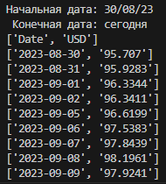

**Вариант №5. Изображения**

Постановка задачи: С использованием страницы <https://yandex.ru/images> сформировать запросы для поиска изображений, контент на которых соответствует классам polar bear и brown bear. Для каждого класса должно быть загружено не менее 1000 изображений. Изображения для каждого класса должны находиться в подпапке папки dataset с соответсвующим названием.

**Код программы (Python):**

Библиотеки:

import os

import requests

import re

from bs4 import BeautifulSoup

Константы:

CURR_DIR = os.path.dirname(os.path.abspath(__file__))

Функции проверки созданных репозиториев:

def check_dataset():

    dataset_directory = os.path.join(CURR_DIR, 'dataset')

    if not os.path.exists(dataset_directory):

        os.makedirs(dataset_directory)

def check_repo_dataset(class_name):

    class_folder = os.path.join(CURR_DIR + '\dataset', class_name)

    if not os.path.exists(class_folder):

        os.makedirs(class_folder)

        return class_folder

    else:

        return class_folder

Функция парсера ссылки на сурс картинки:

def parser_url(url):

    pattern = r'img_url=([^&]+)&text='

    match = re.search(pattern, url)

    if match:

        img_url_encoded = match.group(1)

        img_url_decoded = img_url_encoded.replace('%2F', '/').replace('%3A', ':')

        return img_url_decoded

    else:

        print('Ссылка после img_url не найдена в URL')

Функция для расчета количества страниц HTML:

def calc_pages(num_images):

    return num_images // 30 + (num_images % 30 > 0) if num_images > 30 else 1

Функция скачивания картинки:

def download_image(url, save_path):

    try:

        response = requests.get(url, headers={'User-Agent':'Mozilla/5.0'}, stream=True)

        if response.status_code == 200:

            with open(save_path, 'wb') as file:

                for chunk in response.iter_content(1024):

                    file.write(chunk)

            return True

        else:

            print(f'Не удалось загрузить изображение: {url}')

            return False

    except Exception as e:

        print(f'Ошибка при загрузке изображения: {url}')

        return False

Функция парсинга HTML страницы Яндекс.Картинок:

def download_images(query, num_images, mini_images = False):

    max_pages = calc_pages(num_images)

    class_folder = check_repo_dataset(query)

    downloaded_count = 0

    base_url = 'https:'

    #а вот это чтобы без движков было, грузим странички

    for page in range(0, max_pages):

        search_url = f'https://yandex.ru/images/search?text={query}&p={page}'

        response = requests.get(search_url, headers={'User-Agent':'Mozilla/5.0'})

        soup = BeautifulSoup(response.text, 'html.parser')

        if (mini_images == False):

            for a in soup.find_all('a', class_='serp-item__link'):

                img_url = a['href']

                # получаем полный URL изображения

                img_url = parser_url(img_url)

                image_filename = f"{downloaded_count:04d}.jpg"

                image_path = os.path.join(class_folder, image_filename)

                if(download_image(img_url, image_path)):

                    downloaded_count += 1

                    print(f"Загружено изображений для {query}: {downloaded_count}/{num_images}")

                if(downloaded_count >= num_images):

                    break

        else:

            for a in soup.find_all('img', class_='serp-item__thumb'):

                img_url = a['src']

                # из за получение //avatar, надо бы добавить https:// чтобы ссылка стала полной

                if(not img_url.startswith('http')):

                    img_url = base_url + img_url

                    image_filename = f'{downloaded_count:04d}.jpg'

                    image_path = os.path.join(class_folder, image_filename)

                    if(download_image(img_url, image_path)):

                        downloaded_count += 1

                        print(f'Загружено изображений для {query}: {downloaded_count}/{num_images}')

                    if(downloaded_count >= num_images):

                        break

**Тестирование:**

Тест №1. Миниатюры для ‘polar bear’ и ‘brown bear’, 5 штук

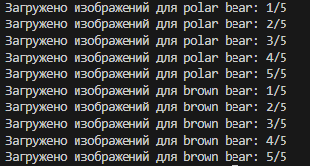

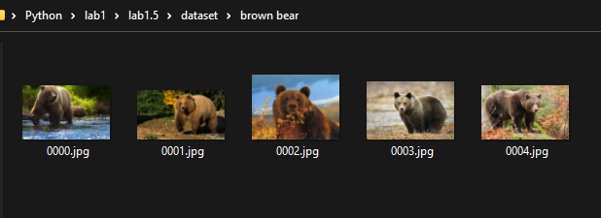

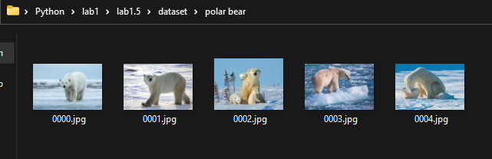

Тест №2. Миниатюры для ‘Gintama’, 89 штук



